**Work-case 3**

1. В робочому середовищі віртуальної машини Virtual Box, VMWare Workstation (або інший на Ваш вибір) необхідно виконати:  
   - Клонування вашої віртуальної робочої ОС (Work-case 2). Яким чином це можна зробити? Продемонструйте всі етапи;  
   - Може виникнути необхідність перенесення (клонування) ОС у інше віртуальне середовище. Які треба виконати дії для експорту вашої віртуальної робочої ОС?  
   2. В ході роботи одна робоча віртуальна машина може взаємодіяти з іншою. Для цього необхідно між ними розгорнути мережу. Опишіть які типи організації мережевих з’єднань підтримуються в середовищі віртуальних машин, в чому особливість кожного з них:  
   - Трансляція мережевих адрес (NAT);  
   - Мережевий міст (Bridged);  
   - Віртуальний адаптер хоста (Host-only);  
   - Внутрішня мережа (Internal Network).

1.

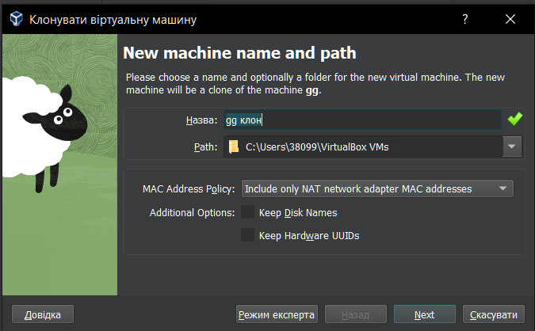

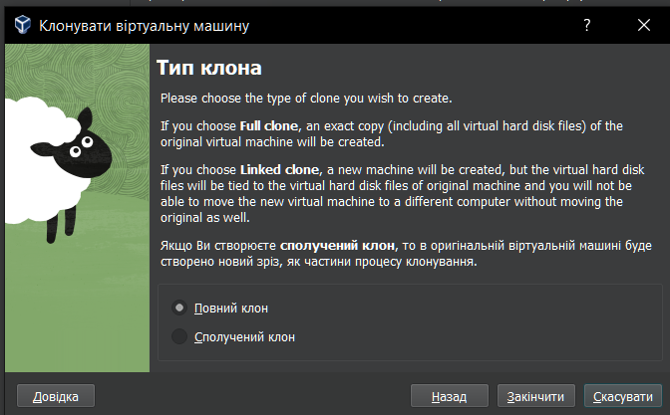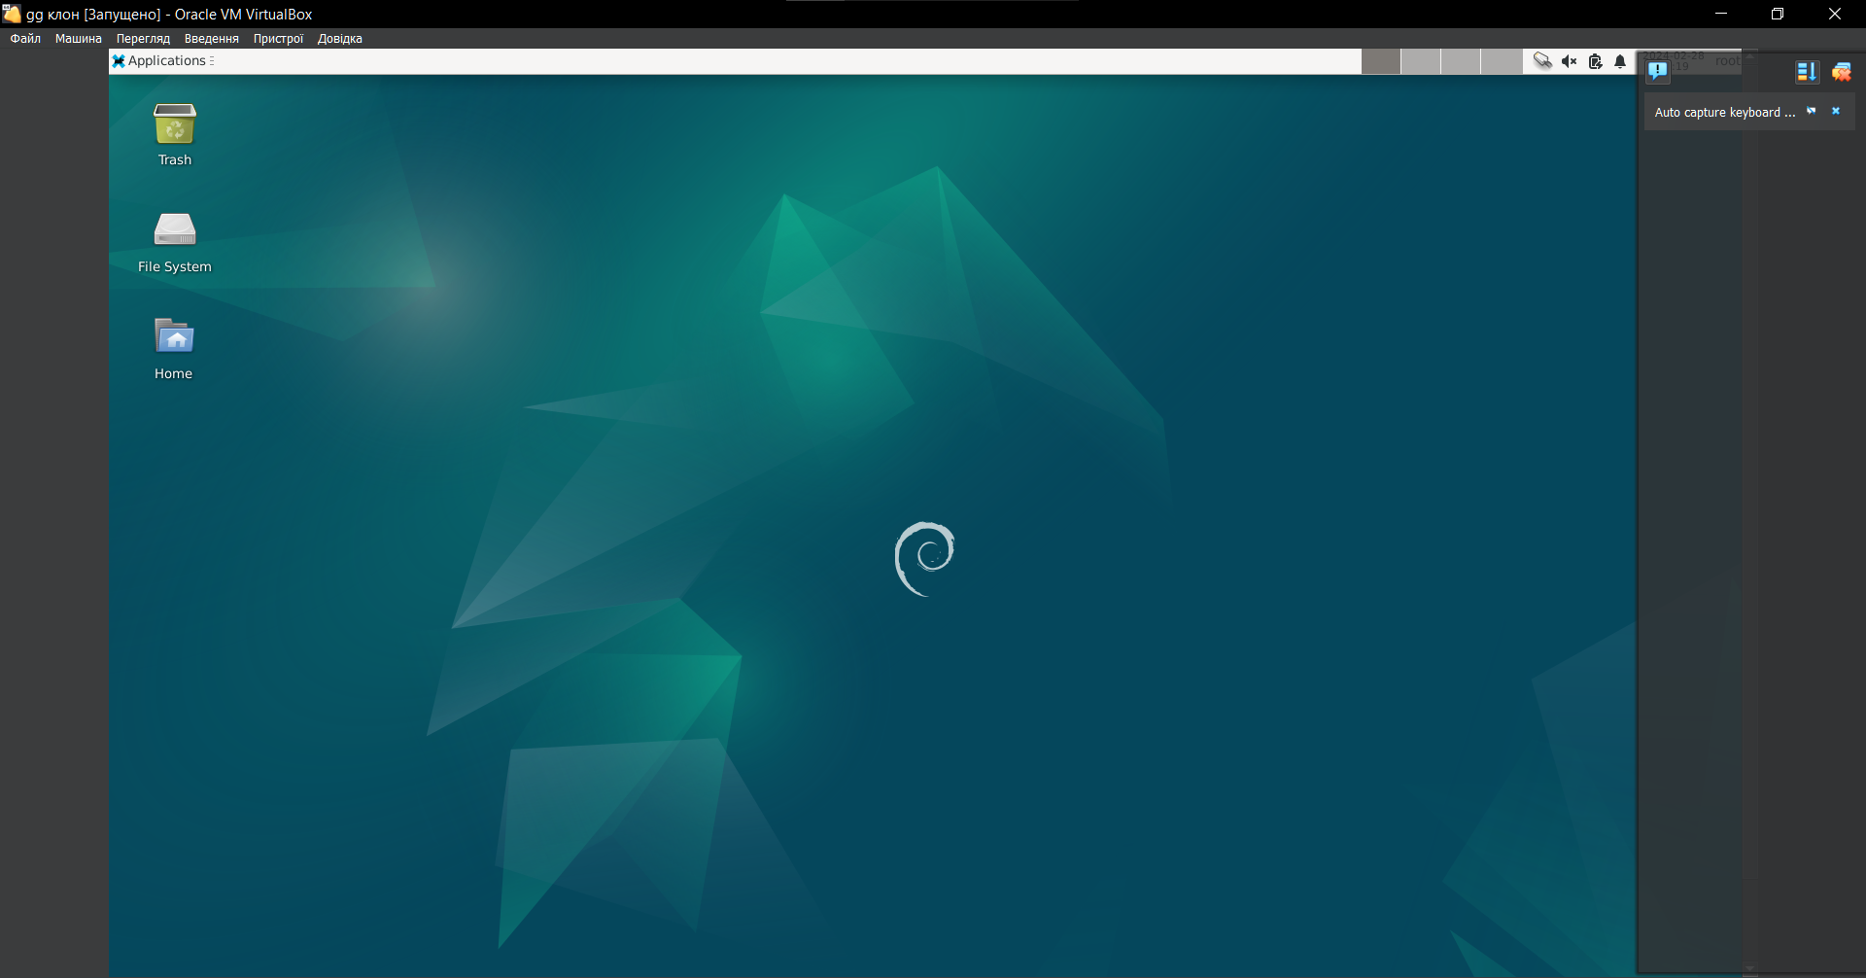

**Робив Бурбан Данило**

**3. Розгорніть мережу між вашою робочою ОС та її клоном (завдання 1):  
- Продемонструйте базові команди для налаштування мережевих параметрів ОС, поясніть, що вони виконують.  
- Обидві ОС мають мати вихід у мережу Інтернет. Відкрийте браузер та перегляньте будь-яке відео в youtube  
- Налаштуйте та продемонструйте обмін повідомленнями між двома ОС по локальній мережі. Які команди в терміналі при цьому необхідно ввести?  
- Налаштуйте спільну мережеву папку для обох ОС. Спробуйте скопіювати файли з цієї директорії в домашній каталог користувача (віртуальна робоча ОС) та на робочій стіл (клон віртуальної робочої ОС).  
4. Яким чином можна організувати обмін інформацією між вашою основною ОС (наприклад Windows) та віртуальними ОС? Скопіюйте довільний аудіо-файл з вашої основної ОС на робочий стіл віртуальної ОС та її клона. Як зробити зворотну дію, коли треба документ з робочого столу віртуальної ОС скопіювати до вашої основної робочої ОС?**

***3.1***

|  |  |
| --- | --- |
| **ip addr show** | Перегляд інформації про мережеві інтерфейси |
| **sudo ip addr add 192.168.1.2/24 dev eth0** | Налаштування IP-адреси та маски підмережі |
| **sudo ip link set eth0 up** | Активація мережевого інтерфейсу |
| **sudo ip link set eth0 down** | Деактивація мережевого інтерфейсу |
| **sudo ip route add default via 192.168.1.1** | Зміна конфігурації маршрутизації (шлюз за умовчанням) |

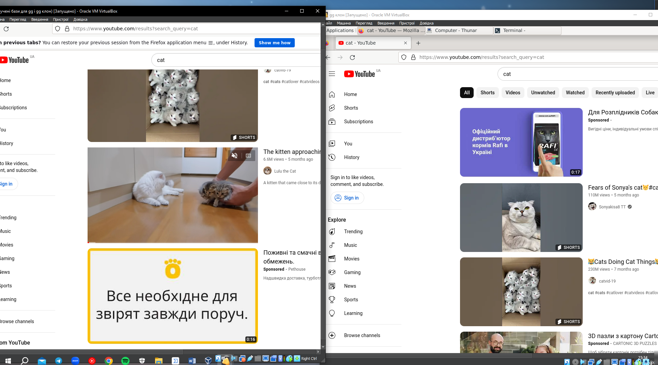**3.2**

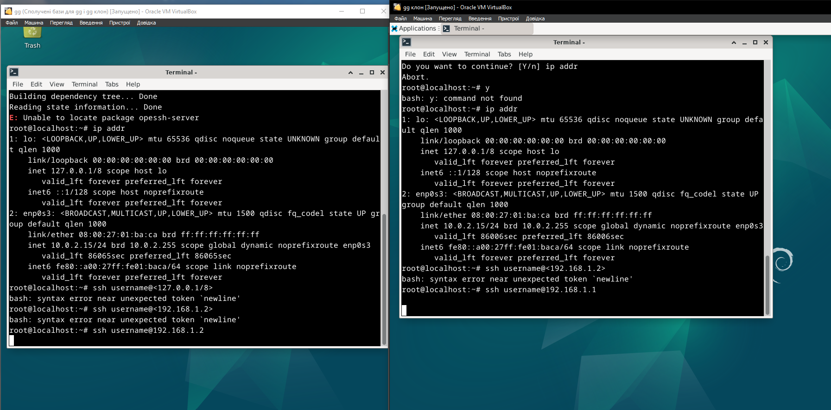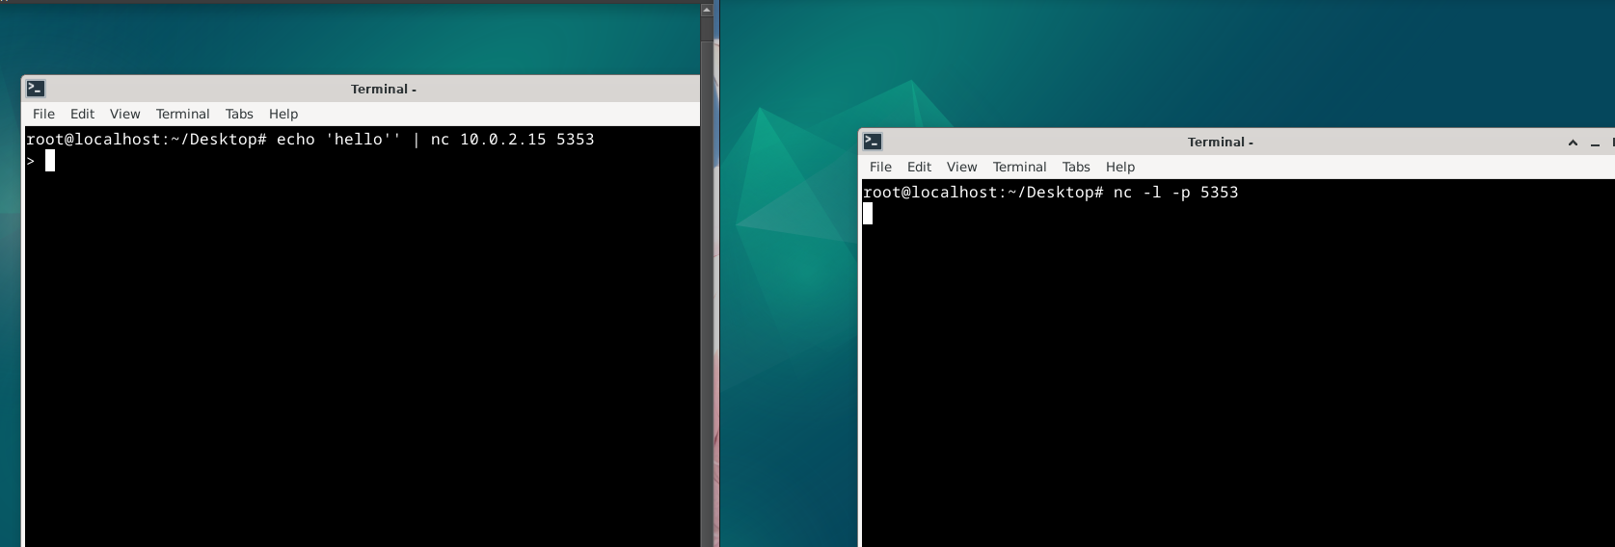

Запустbn віртуальну машину в VirtualBox.

У віртуальному меню обервіть "Devices" -> "Insert Guest Additions CD Image...".

В межах гостьової ОС відкриnb CD-привід та встановbnb Guest Additions.

Перезавантажтb віртуальну машину.

Створbn спільну папку в налаштуваннях віртуальної машини (Settings -> Shared Folders).

Запустити віртуальну машину, та спільна папка буде доступна в гостьовій ОС за шляхом, наприклад, /media/sf_Folder.

